
Анализ банков в период 2024 – 2026 ГГ.
Связь экономических факторов на прибыль банков

17 мая 2026 г.

Executive Summary (Краткое введение в исследование)

Цель исследования: Настоящая работа представляет собой факторный анализ влияния ключевых макроэкономических индикаторов на операционную эффективность и чистую прибыль трёх системообразующих банков Российской Федерации: Т-Технологии, Сбербанк и ВТБ.
Анализируемый период (2024 – 2026 гг.) стал существенным стресс-тестом для российской банковской системы, характеризующимся экстремальной волатильностью денежно-кредитной политики (диапазон ключевой ставки ЦБ РФ от 14,5% до рекордных 21%) и устойчивым инфляционным давлением.
Гипотеза исследования заключается в том, что в условиях макроэкономических шоков цифровая финтех-модель (Т-Технологии) демонстрирует фундаментальное структурное преимущество в гибкости, рентабельности и управлении рисками по сравнению с классическими банковскими институтами (Сбербанк, ВТБ). Целью работы является не просто констатация различий, а выявление конкретных драйверов — таких как диверсификация доходов и технологическая эффективность, — которые обеспечивают эту устойчивость.
Методология и данные: В ходе анализа была сформирована уникальная аналитическая база данных, основанная на ежеквартальной консолидированной отчётности МСФО указанных эмитентов за 2024–2026 гг. Исследование строится на расчете и сопоставлении операционных метрик: чистой прибыли (Net Profit), чистой процентной маржи (NIM), стоимости риска (CoR) и рентабельности капитала (ROE). В качестве ключевых внешних (экзогенных) переменных в модель заложены макроэкономические факторы: ключевая ставка Банка России (key_rate) и уровень ликвидности экономики (денежная масса M2). Это позволяет очистить оценку эффективности менеджмента от общей экономической конъюнктуры и выделить чистое влияние бизнес-модели.

Раздел 1. Анализ трансмиссионного механизма ключевой ставки ЦБ РФ в чистую прибыль банков.

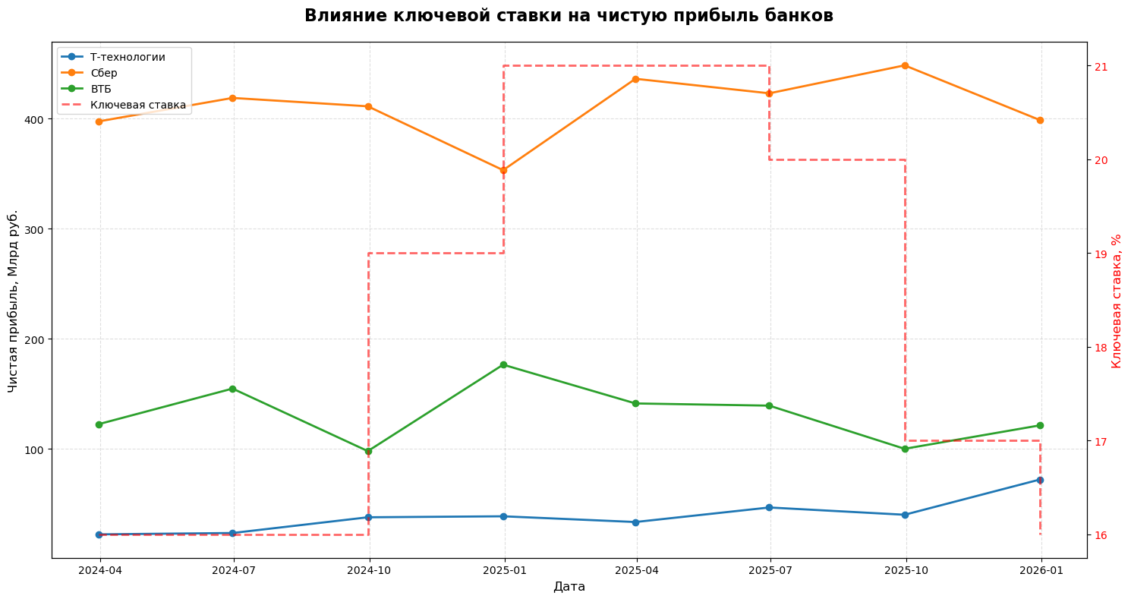
В данном разделе исследуется причинно-следственная связь между флуктуациями ключевой ставки Банка России и динамикой чистой прибыли анализируемых эмитентов. Ключевая ставка выступает базовым ценовым индикатором стоимости денег в экономике, напрямую определяющим как стоимость привлечения средств (пассивы), так и доходность размещения (активы) коммерческих банков.
График чистой прибыли и ключевой ставки
Как демонстрируют эмпирические данные, традиционные банковские институты государственного сектора продемонстрировали визуальную реакцию банков на изменение ключевой ставки, особенно у ВТБ. Однако, как показал регрессионный анализ (см. ниже), статистически значимой зависимости не обнаружено, что может объясняться малым числом наблюдений и влиянием разовых событий
Анализ поквартальных данных выявил следующее. У ВТБ в 2024Q4 наблюдался разовый рост чистой прибыли до 176,4 млрд руб. (предыдущий квартал — 97,9 млрд руб.). Этот всплеск объясняется не операционными факторами: в отчётности зафиксирована отрицательная стоимость риска (CoR = –0,006), что свидетельствует о роспуске резервов под заблокированные активы и валютной переоценке. Исключение данного аномального квартала снижает среднюю квартальную прибыль ВТБ за 2024–2025 гг. со 140,6 млрд руб. до 128,7 млрд руб. (снижение на 8,5%), что подтверждает его разовый, несистемный характер.
В отличие от ВТБ, чистая прибыль Сбера в период высокой ключевой ставки (20–21%) демонстрировала меньшую волатильность: стандартное отклонение квартальной прибыли за 2024–2025 гг. составило 28,2 млрд руб. против 33,4 млрд руб. у ВТБ. Например, в 2024Q4 при ключевой ставке 21% чистая прибыль Сбера снизилась на 58 млрд руб. по сравнению с 2024Q3 (с 411,1 до 353,1 млрд руб.). ВТБ же показал рост с 97,9 до 176,4 млрд руб., однако этот рост, как указано выше, был обусловлен разовыми факторами. После исключения аномалии прибыль ВТБ в 2024Q4 была бы ниже предыдущего квартала примерно на 20 млрд руб., что подтверждает более сильное негативное влияние ставки на ВТБ. Это может быть связано с двумя структурными особенностями баланса Сбера:
- Доля текущих счетов физических лиц (бесплатный источник фондирования) превышает 40% пассивов, что снижает чувствительность к росту ставок;
- Кредитный портфель содержит значительную долю инструментов с плавающей ставкой, которые автоматически переоцениваются вслед за ключевой ставкой, поддерживая чистую процентную маржу.

Раздел 2. Монетизация рыночной ликвидности и динамика расширения кредитных портфелей

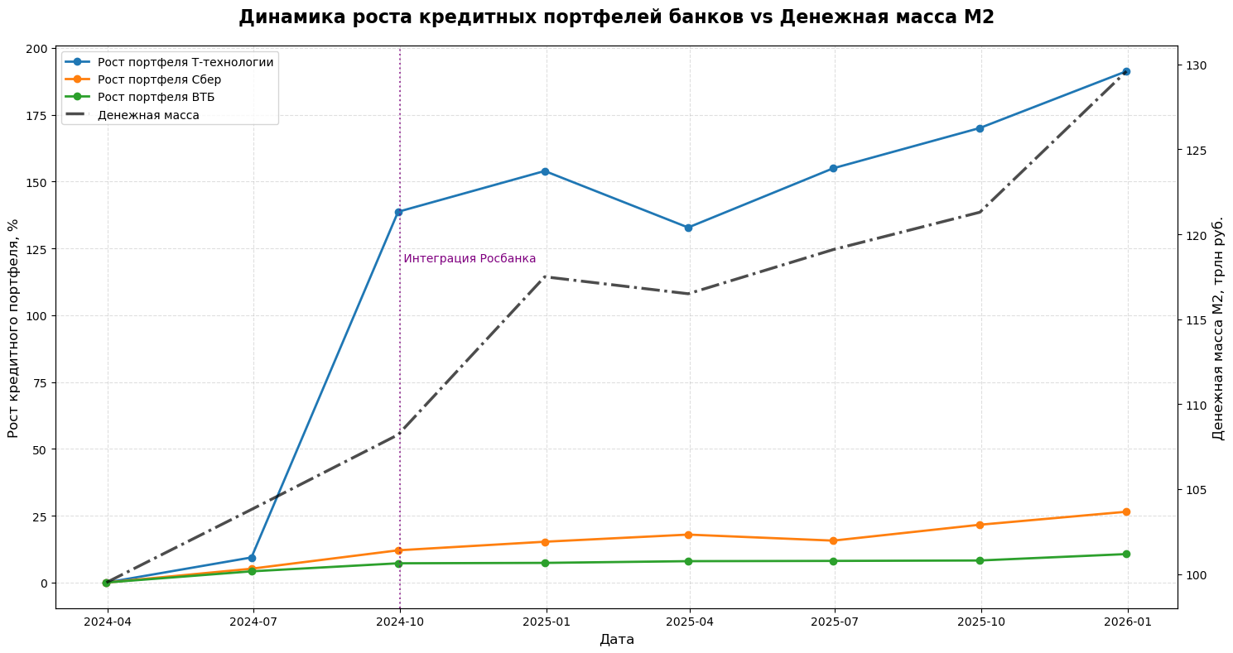
В данном разделе анализируется эффективность трансформации макроэкономической ликвидности (агрегат денежной массы М2) в работающие активы банков – их кредитные портфели. Динамика представлена в относительных величинах (база 100% на март 2024 года) для исключения эффекта масштаба и выявления чистых темпов роста бизнеса.
Сравнительная динамика темпов роста кредитных портфелей эмитентов в сопоставлении с агрегатом денежной массы М2 ЦБ РФ (2024–2026 гг.)
Кредитные портфели банков демонстрируют разную динамику масштабирования. Кредитный портфель Т-Технологий на 31.03.2024 составлял 1 088 млрд руб., к 31.12.2025 вырос до 3 169 млрд руб., что соответствует увеличению на 191% (или более чем на 140% по отношению к началу 2026 года, согласно расчётам автора). Основной скачок (+118% в 2024Q3) связан с присоединением портфеля ПАО «Росбанк» в рамках официальной интеграции. В последующие кварталы портфель продолжал расти, но более низкими темпами: с 2 597 млрд руб. (30.09.2024) до 3 169 млрд руб. (31.12.2025) прирост составил 22% за пять кварталов. Таким образом, большой рост в 2024 году объясняется в основном разовым неорганическим фактором, а не органической динамикой.
Стагнация портфелей госсектора
За анализируемый период (2024–2026 гг.) кредитный портфель Сбербанка вырос на 25%, ВТБ — на 10%. Темп роста денежной массы М2 за тот же период составил около 30%. Таким образом, оба государственных банка наращивали кредитование медленнее, чем росла ликвидность в экономике. Одной из возможных причин является снижение спроса на кредиты со стороны крупного бизнеса (замораживание инвестпрограмм) и розничного сегмента (стагнация ипотеки после отмены льготных программ) в период высоких ставок (19–21%).
При этом важно различать органический и неорганический рост. Увеличение портфеля Т-Технологий на 118% в 2024Q3 связано с присоединением активов Росбанка, а не с привлечением новых клиентов. В последующие пять кварталов (с 30.09.2024 по 31.12.2025) портфель вырос лишь на 22%, что уже сопоставимо с темпами роста Сбербанка (25% за два года). Таким образом, органическая динамика Т-Технологий после интеграции не даёт оснований говорить о кардинально более высокой эффективности масштабирования кредитного бизнеса.
Сравнение с агрегатом М2
М2 за два года увеличился примерно на 30%, что отражает общий рост ликвидности. При этом Сбер и ВТБ направляли привлечённые средства преимущественно в пассивы — главным образом в срочные депозиты с высокой стоимостью. Напротив, Т-Технологии (с учётом интеграции Росбанка) конвертировали ликвидность в расширение кредитного портфеля и рост комиссионных доходов, что способствовало увеличению чистой процентной маржи и рентабельности капитала.

Раздел 3. Анализ эффективности управления капиталом (ROE) и маржинальности бизнеса
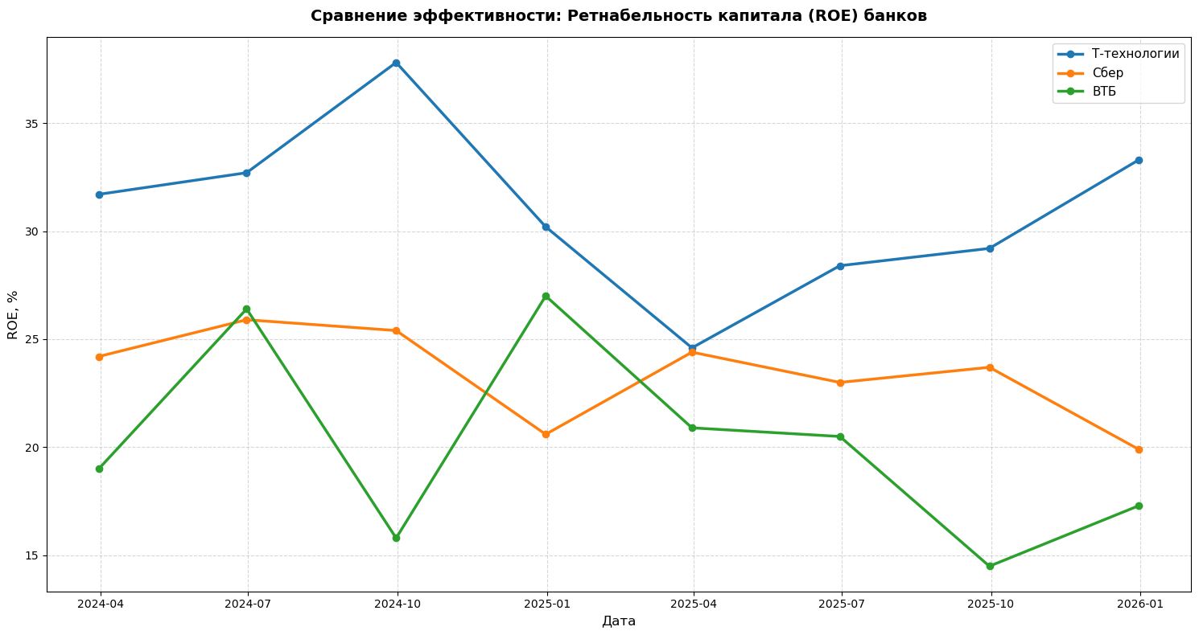
В данном разделе исследуется показатель рентабельности собственного капитала, который отражает чистую экономическую эффективность банковских институтов. В инвест-анализе ROE является главным индикатором качества менеджмента, так как демонстрирует, сколько копеек чистой прибыли генерирует бизнес на каждый рубль, вложенный акционерами.
Сравнительная динамика рентабельности собственного капитала (ROE) в разрезе бизнес-моделей (2024–2026 гг.)
Эмпирический анализ графиков показывает, что лидерство по абсолютной прибыли не означает лидерства по эффективности ПАО «Сбербанк». Несмотря на то, что Сбербанк генерирует наибольшую массу чистой прибыли в миллиардах рублей, его средняя рентабельность капитала (ROE) стабильно удерживается в диапазоне 18-22 %. Это сильный результат для классического банка, однако он отражает предел эффективности «тяжелой» бизнес-модели, обремененной физической инфраструктурой и огромным объемом низко маржинальных активов.
Лидером по эффективности выступает группа Т-Технологии, чей показатель ROE на протяжении всего анализируемого периода удерживает аномально высокую планку выше 30 % (с пиками до 37 %). Это доказывает, что цифровая финтех-модель способна извлекать кратно больше прибыли из единицы капитала, чем традиционные банки.

Регрессионный анализ
Для количественной оценки влияния ключевой ставки на ROE была построена линейная регрессия ROE ~ key_rate для каждого банка на основе 8–9 кварталов (2024–2026). Результаты представлены в таблице 1.
Таблица 1 Результаты регрессионного анализа
Банк | Коэффициент (а) | p-value | Статистически значимо (p < 0.05)
Т-технологии | -0.338 | 0.598 | Нет
Сбер | -0.115 | 0.776 | Нет
ВТБ(исходные) | +0.578 | 0.501 | Нет
ВТБ(без выброса) | -0.045 | 0.959 | Нет

Вывод: Статистически значимого влияния ключевой ставки на ROE ни одного из банков не выявлено (p‑value > 0.05). Это объясняется малым объёмом выборки и доминированием других факторов (комиссионные доходы, разовые события).
Факторная декомпозиция изменения ROE Т‑Технологий
Для выявления причин падения ROE с 37,8% (2024Q3) до 24,6% (2025Q1) был проведён анализ вклада трёх компонентов: чистой процентной маржи (NIM), стоимости риска (CoR) и комиссионной маржи (комиссионные доходы / кредитный портфель).
- Изменение NIM: –1,2 п.п.
- Изменение CoR (снижение риска улучшает ROE): +3,0 п.п.
- Изменение комиссионной маржи: +0,05 п.п.
Совокупный вклад трёх факторов составляет +1,85 п.п., что лишь частично объясняет общее падение на –13,2 п.п. Оставшееся падение (11,35 п.п.) может быть объяснено ростом операционных расходов (например, расходов на персонал и IT) и разовыми интеграционными издержками, которые не были учтены в упрощённой модели. Тем не менее, положительный вклад комиссионной маржи подтверждает устойчивость финтех-модели.

Изменение ROE в 2024–2025 гг.
На графике ROE за 2024–2025 гг. видно синхронное снижение показателя у Т-Технологий и ВТБ в конце 2024 – начале 2025 г. (точки 2024-10 и 2025-01):
- ROE Т-Технологий снизился с 37,8% (2024Q3) до 24,6% (2025Q1) – падение на 13,2 п.п.
- ROE ВТБ снизился с 27,0% (2024Q4, аномальный выброс) до 14,5% (2025Q3) – падение на 12,5 п.п. (при исключении выброса падение менее выражено).
В этот период ключевая ставка была повышена с 16% до 21%. Рост ставки увеличил стоимость фондирования, что повлияло на NIM и CoR. Для Т-Технологий снижение ROE частично компенсировалось ростом комиссионных доходов (на 138% за два года). Для ВТБ отрицательный вклад процентных расходов оказался более значительным.

Динамика ROE в 2026 году
В начале 2026 года (точка 2026-01) ключевая ставка составляла 16% (до последующего снижения до 14,5%). На графике зафиксированы следующие значения ROE:
- Т-Технологии: 33,3%
- Сбер: 19,9%
- ВТБ: 17,3%
По сравнению с предыдущим кварталом (2025-10) ROE Т-Технологий вырос на 4,1 п.п., ROE Сбера снизился на 2,6 п.п., ROE ВТБ вырос на 2,8 п.п. Разнонаправленная динамика может объясняться различиями в структуре пассивов: у Сбера высока доля долгосрочных вкладов, зафиксированных по высоким ставкам в 2024 г., а у Т-Технологий преобладают «короткие» пассивы, которые быстрее переоцениваются при снижении ставок.

Раздел 4. Трансформация доходов: Комиссионный щит экосистем?
В данном разделе исследуется один из ключевых драйверов устойчивости современных банковских институтов – чистые комиссионные доходы (Fee Income). В отличие от процентных доходов, которые напрямую зависят от жестокости денежно-кредитной политики ЦБ РФ и маржинальности кредитных портфелей, комиссионный бизнес привязан к транзакционной активности клиентов, объему платежей, подписочным сервисам и брокерскому обслуживанию. Это делает его естественным стабилизатором (или «щитом») прибыли в периоды макроэкономической турбулентности.
Абсолютные объёмы комиссионных доходов
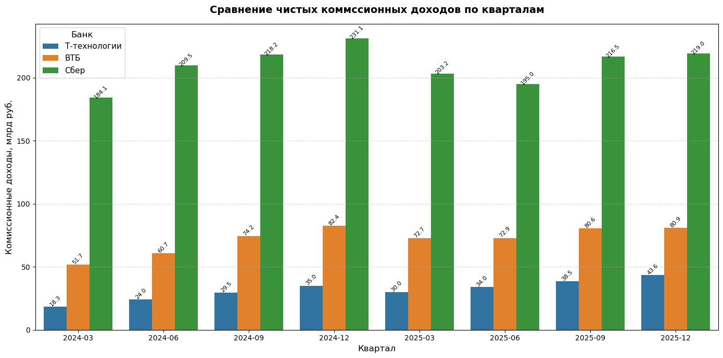
Для первичного анализа структуры рынка рассмотрим распределение чистых комиссионных доходов анализируемых эмитентов в абсолютных величинах (миллиардах рублей).
Сравнительный анализ чистых комиссионных доходов эмитентов по кварталам в абсолютном выражении, млрд руб.(2024 - 2025 гг.)
По итогам 2025 года чистые комиссионные доходы составили:
- Сбербанк — 219,0 млрд руб. (2025Q4);
- ВТБ — 80,9 млрд руб. (2025Q4);
- Т-Технологии — 43,6 млрд руб. (2025Q4).

За весь анализируемый период (2024–2025 гг.) Сбербанк стабильно занимал первое место по абсолютному объёму комиссий (от 184,1 до 231,1 млрд руб. за квартал). ВТБ удерживал второй диапазон (51,7–82,4 млрд руб.). Т-Технологии, несмотря на меньшие абсолютные значения (18,3–43,6 млрд руб.), продемонстрировали наибольший относительный рост комиссионных доходов (+138% за два года), что рассматривается в следующем разделе.
Относительная динамика комиссионных доходов
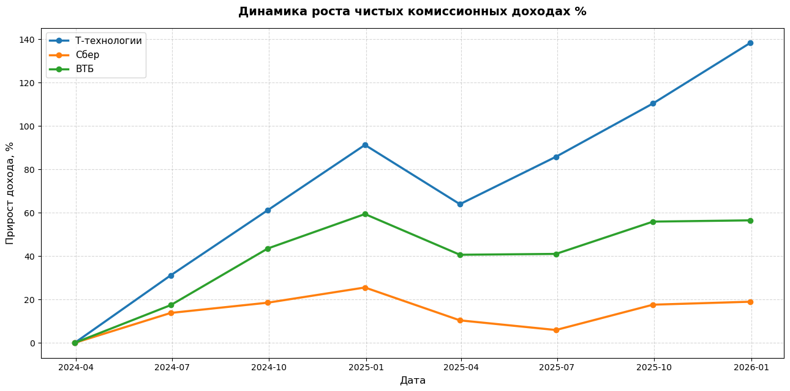
Для устранения эффекта масштаба показатели чистых комиссионных доходов были пересчитаны в относительные темпы роста (база = 100% на март 2024 года).
Динамика относительного прироста чистых комиссионных доходов банков, % у базисному приоду марта 2024 года (2024 - 2026 гг.)

Относительный анализ полностью переворачивает рыночную картинку и раскрывает истинную силу финтех-модели:
- Т-Технологии к началу 2026 года увеличили комиссионные доходы на 138% (рост в 2,38 раза относительно марта 2024 года).
- ВТБ показал рост на 56%.
- Сбербанк – наименьший прирост (менее 20% за два года).

Динамика Т-Технологий объясняется агрессивным наращиванием транзакционных сервисов и подписочных продуктов, что позволило частично компенсировать сжатие кредитной маржи в конце 2024 года. Рост комиссий ВТБ был умеренным и замедлился во второй половине 2025 года (плато). Низкая динамика Сбербанка связана с высокой насыщенностью клиентской базы.
Вывод раздела: Т-Технологии, несмотря на меньшие абсолютные объёмы комиссий, демонстрируют наиболее высокие темпы их прироста (+138% за два года). Это подтверждает, что диверсификация доходов за счёт транзакционных сервисов и подписочных продуктов позволяет финтех-модели частично компенсировать сжатие процентной маржи в периоды высоких ставок. Напротив, Сбербанк, обладая крупнейшей клиентской базой, сталкивается с насыщением и низкой динамикой комиссионного дохода.

Заключение. Анализ прогнозных сценариев эффективности капитала (ROE) на остаток 2026 года

Прогноз построен на основе линейной регрессии ROE ~ key_rate (коэффициенты чувствительности) и последних исторических значений ROE (Т‑Банк – 26,7% на 2026Q1, Сбер – 19,9% на 2025Q4, ВТБ – 17,3% на 2025Q4). Текущая ключевая ставка – 15%. Рассмотрены три сценария:

- Оптимистичный: 13%
- Базовый: 14,5%
- Пессимистичный: 16%

Банк | Пессимистичный | Базовый | Оптимистичный
Т-Технологии | 26.36 | 26.87 | 27.38
Сбер | 19.79 | 19.96 | 20.12
ВТБ | 17.26 | 17.32 | 17.39
Таблица 2 Прогнозные значения ROE, %
Вывод: Снижение прогнозных значений по сравнению со среднеисторическими уровнями (например, у Т-Технологий средний ROE в 2024 году составлял около 32%) объясняется следующими факторами:
- Для Т-Технологий – замедление органического роста после интеграции Росбанка и возможное ужесточение конкуренции в комиссионных сегментах.
- Для Сбера – высокая база пассивов с фиксированной доходностью (долгосрочные вклады), которые продолжают давить на чистую процентную маржу даже при снижении ставки.
- Для ВТБ – сохраняющаяся чувствительность к стоимости фондирования и отсутствие повторения разовых факторов (роспуск резервов в 2024Q4).
Прогноз носит ориентировочный характер ввиду незначимости коэффициентов регрессии и малой выборки.

